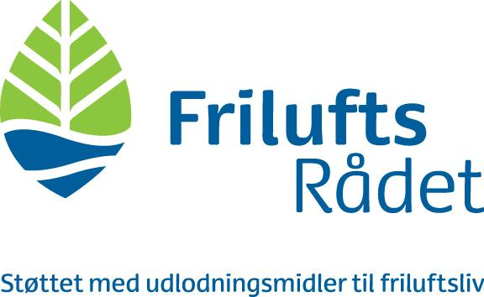
Pressemeddelelse, juni 2021
Sommer med leg, læring
og livsglæde på Himmelbjerget
Naturen er i fokus på årets børnefestival Himmelhop
Der skal snittes og skæres, hoppes og danses, snuses og tegnes og hamres og bankes, når børnefestivalen Himmelhop igen i år inviterer til sommerferie-aktiviteter på Himmelbjerget. Naturen er i fokus, så de fleste oplevelser har indhold af både leg og læring (på den sjove måde).
Bag Himmelhop står Foreningen Søhøjlandet/Greenways.dk, som i mere end 15 år har kaldt til glade sommeroplevelser og –aktiviteter på bjerget. Udgangspunktet for alle løjerne er Naturstationen i den gule hytte ved p-pladsen og en ny stubbe-cirkel ved Ørneboden, og det hele bliver i år til i samarbejde med bl.a. Friluftscenter Sletten og boderne på bjerget.
- Der er masser af fokus på naturen og rigtig mange børn er optaget af, hvordan vi passer på den og på kloden. Derfor har vi også valgt, at natur-oplevelserne skal fylde meget i år, siger Mia Bay og Marianne Purup fra Greenways.dk.
Naturformidler Mette Damsgaard Comer holder åbnet i udendørs-værkstedet, hvor man kan bygge sit helt eget insekthotel, og hun inviterer på krible-krable-sanseeventyr ude i skoven med lup og syltetøjsglas. Snitte-Mads sørger traditionen tro for, at børnene kan snitte deres egne små træsouvenirs, (Pas på snitterne!), og AQUA Akvarium og Dyrepark udstiller odderen Oda og grævlingen Gunnar i Naturstationen. Under de høje træer sætter Asger Rasmussen fra Honningbanden scenen til muntert Hatteteater, Lars Gustav giver den som cirkusdirektør, når alle børnene skal være med til at lave cirkusworkshop i det grønne, på træklatringsdagen sender vi de modige til tops, og sammen med Tomas fra Friluftscenter Sletten laver vi snacks over bål. Skattejagter er der mange af: Familier kan gå på jagt efter CO2 (klimaskattejagten), dyrespor eller Bjergets historie. Og der er skattejagter både for dem, der godt kan lide at bruge mobiltelefonen – og dem, der godt kan lide at lade den ligge.
Alle børn, der har deltaget i en naturaktivitet, får en lille pose frø med hjem, så de kan lave et farverigt blomsterbed til glæde for insekterne og biodiversiteten.
Også de kunstneriske udfoldelser er en del af Himmelhop, og Bjerget får bl.a. sommerbesøg af Museum Jorn på camping. Har du nogensinde mødt et museum på hjul? Vær med når museet laver kreative eksperimenter og fortæller om ægte kunstværker af Asger Jorn og Joan Miró. Du kan også møde grafiker Bettina Kvistgaard, som holder børneworkshop med linoleumssnit – og tryk.
I Naturstationen kan man også i fred og ro kigge i bøger om natur og dyr eller måske tegne en tegning af alt det, man har oplevet.
Naturaktiviteterne er støttet af Friluftsrådet, og Himmelhop får desuden støtte fra Skanderborg Kommune/Kulturpuljen.
Blandt de mange sponsorer og bidragydere er desuden: Boderne på Himmelbjerget, Knudhule Badehotel, Skanderborg Kommunes Biblioteker, Skyttehusets Outdoor Camp, Lakeside, Kvickly Ry, DECOPLANT, AQUA Akvarium og Dyrepark og Natur & Ungdom og flere kommer sikkert til.

